2017年省级研究生示范课立项建设项目结项名单
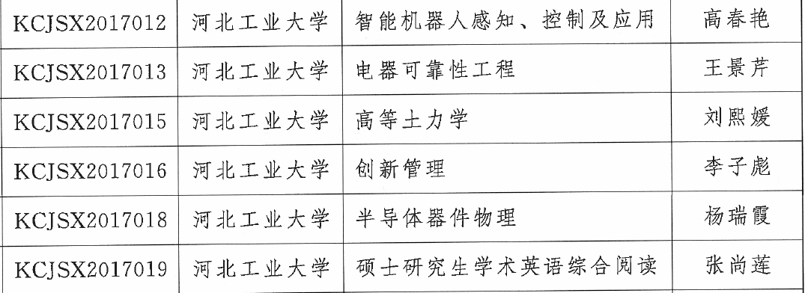

2017年省级专业学位教学案例（库）立项建设项目结项名单
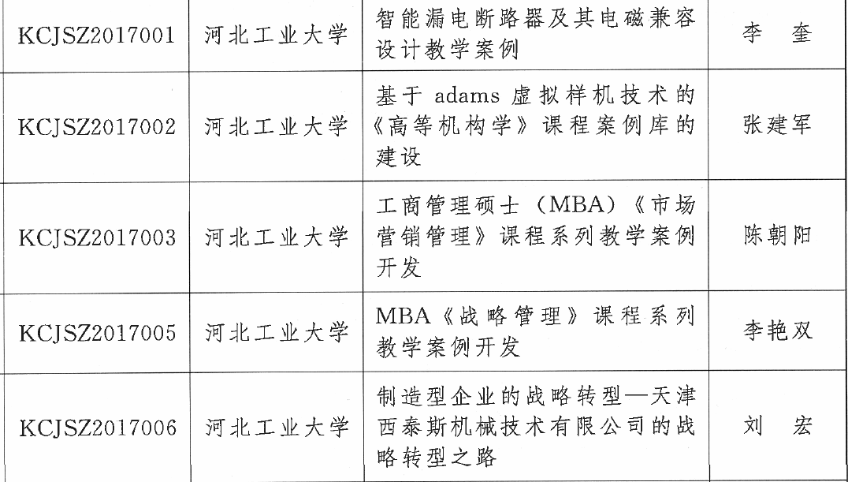
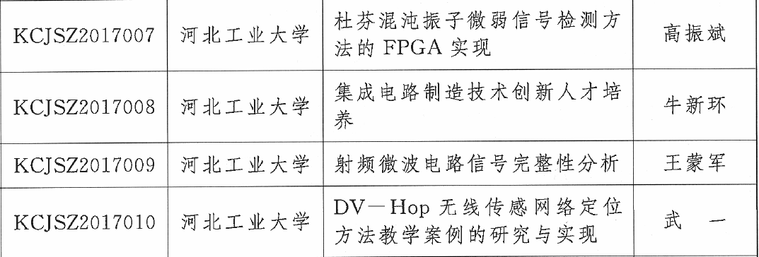

2018年省级研究生示范课立项建设项目结项名单
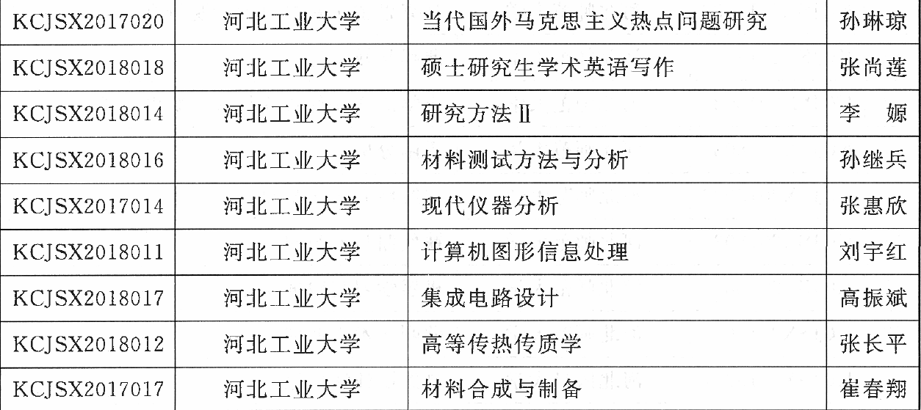

2018年省级专业学位教学案例（库）立项建设项目结项名单
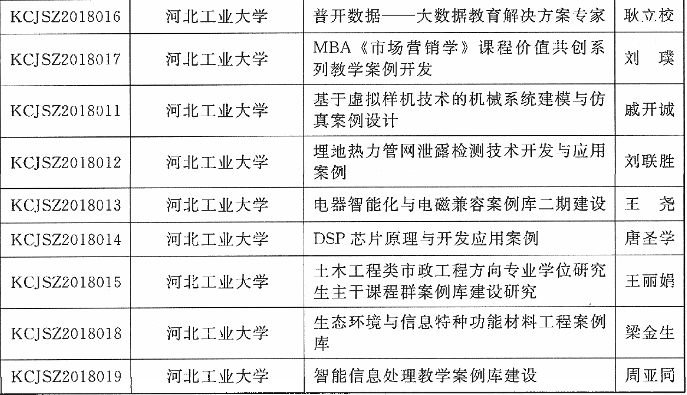

2019-2020年省级研究生示范课立项建设项目结项名单
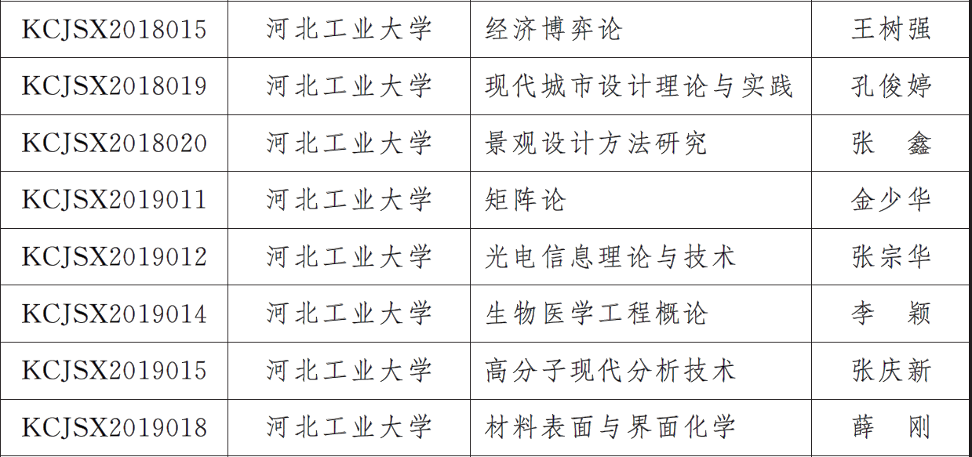
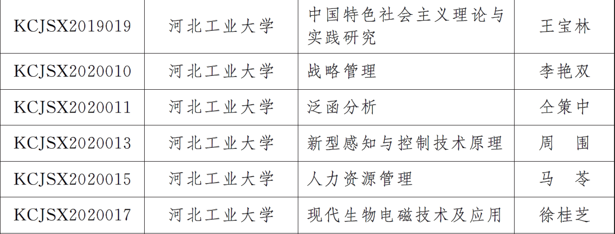

2019-2020年省级专业学位教学案例（库）立项建设项目结项名单
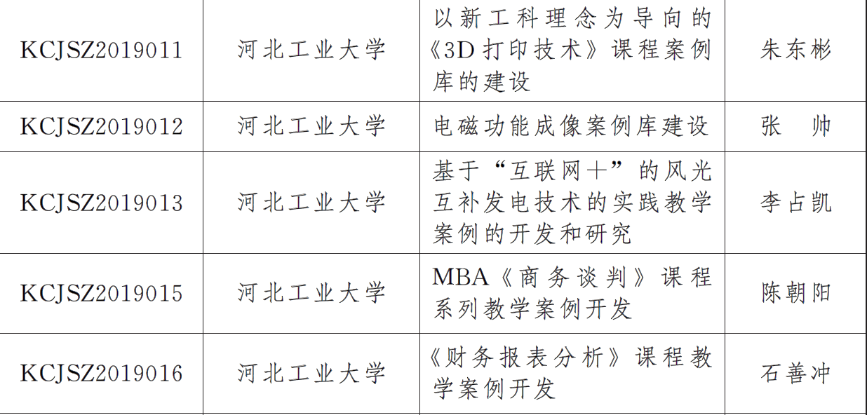
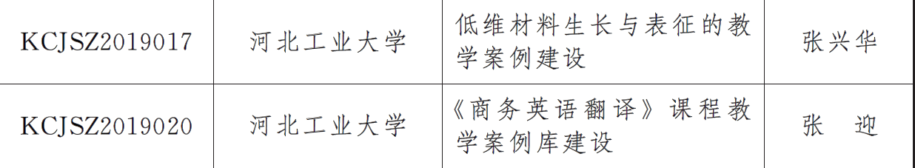

2021年省级研究生示范课立项建设项目结项名单
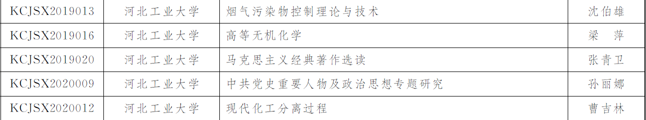
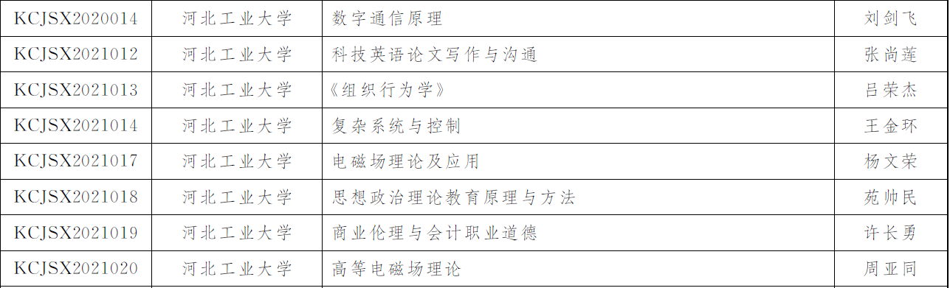

2021年省级专业学位教学案例（库）立项建设项目结项名单
